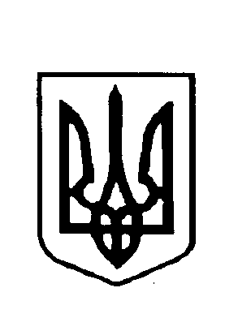
ВАРКОВИЦЬКА сільська рада
(Восьме скликання)
виконавчий комітет
Рішення
30 травня 2024року |  | № 382

Про вихід із членів особистого
селянського господарства

Розглянувши заяву Ярути Валерія Петровича про вихід з особистого селянського господарства, керуючись ст. ст. 40, 59 Закону України «Про місцеве самоврядування в Україні», Законом України "Про особисте селянське господарство", ст.11 Закону України «Про особисте селянське господарство», Інструкцією з ведення по господарського обліку в сільських радах, затвердженою наказом Державного комітету статистики України від 08.12.2010 року № 491, виконавчий комітет сільської ради

ВИРІШИВ:

1. Вивести Яруту Валерія Петровича, 19.03.1983 жителя с.Варковичі вул. Сільська, 53 з членів особистого селянського господарства.
2. Секретарю Варковицької сільської ради внести в облікові матеріали сільської ради відповідні відомості про вихід зазначеної громадянки з особистого селянського господарства .

Сільський голова Юрій ПАРФЕНЮК

